

ООО НПО «ЮЖНЫЙ ГРАДОСТРОИТЕЛЬНЫЙ ЦЕНТР»

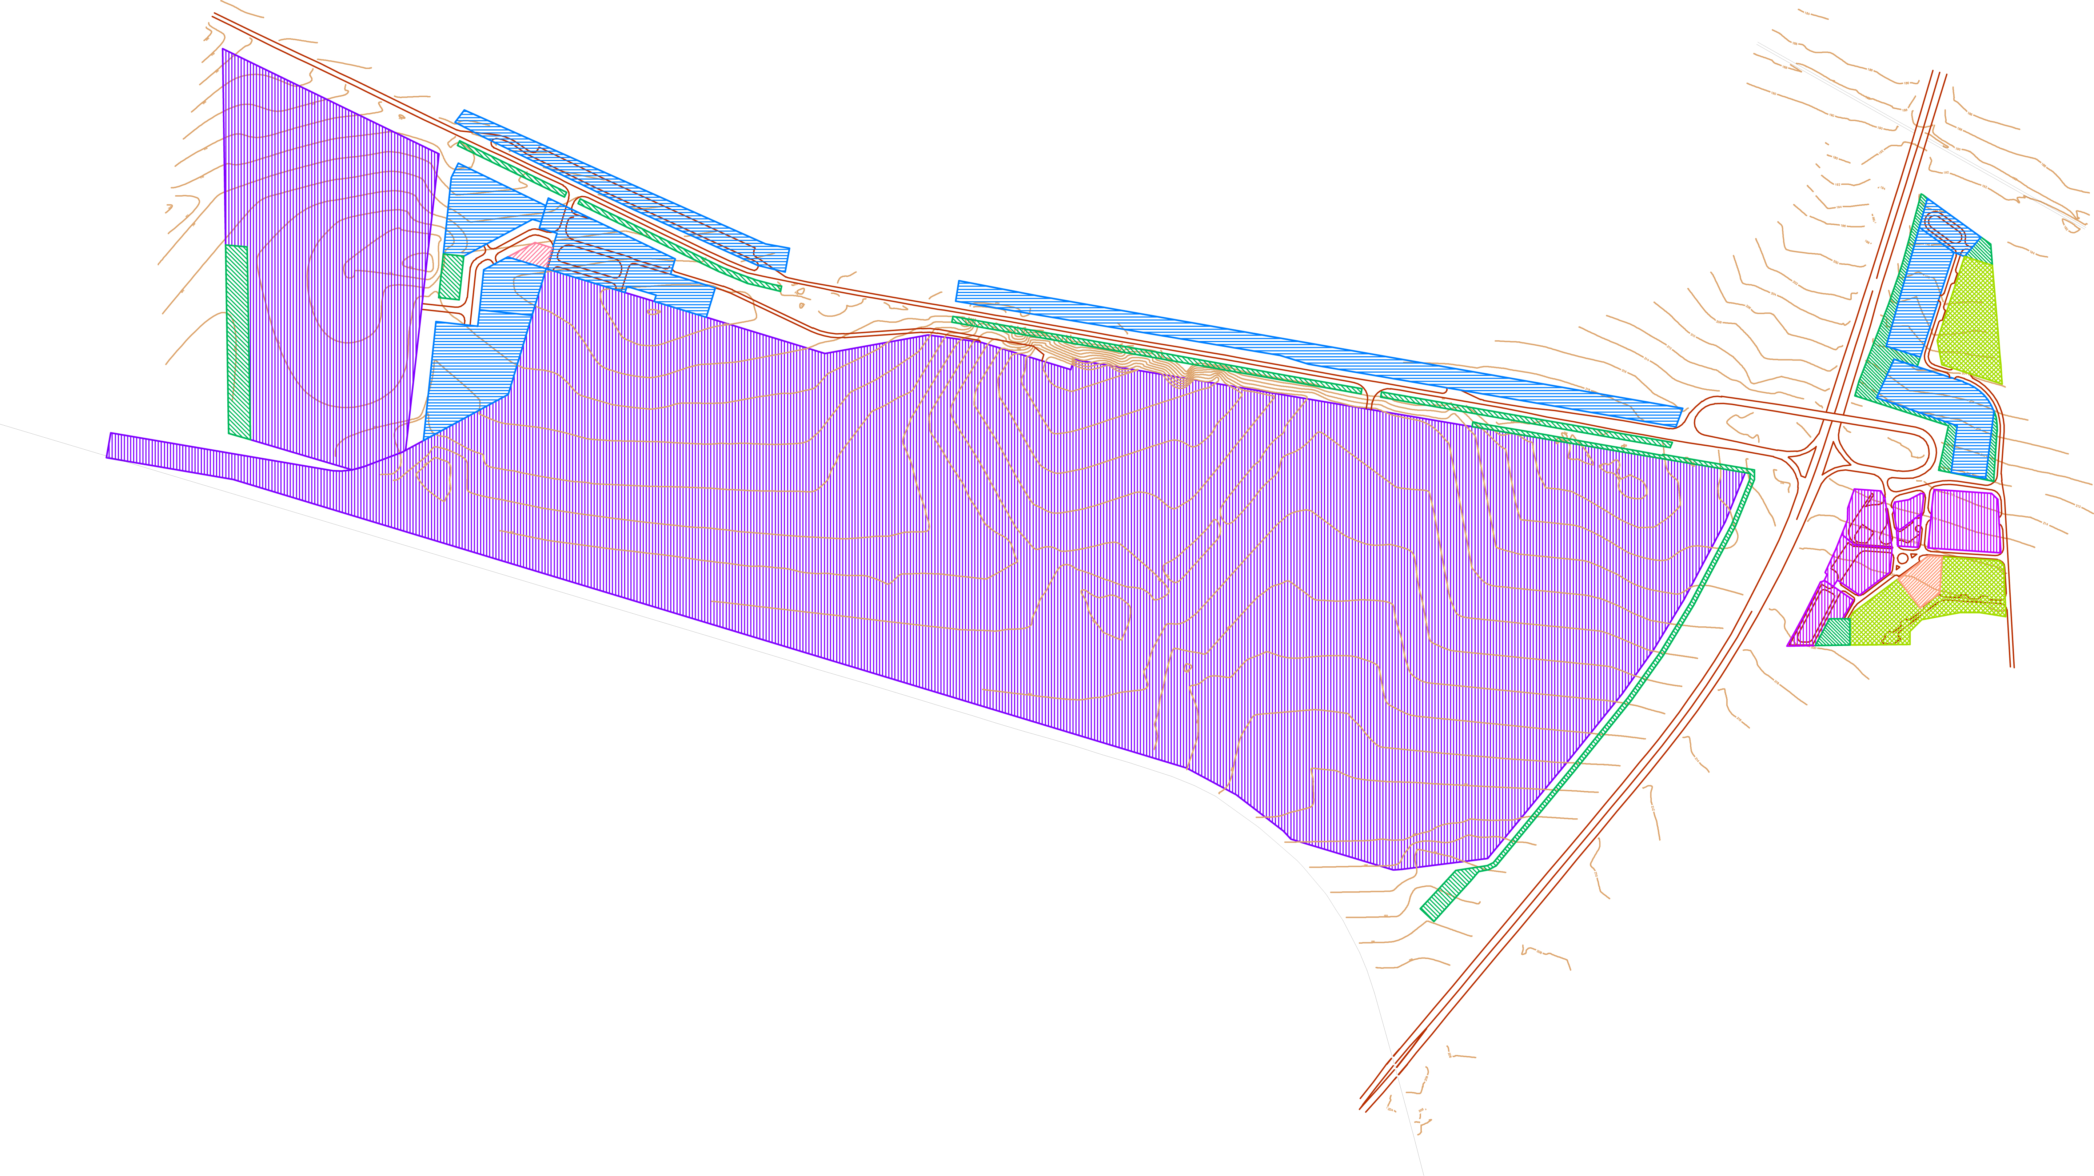
ПРОЕКТ ПЛАНИРОВКИ ТЕРРИТОРИИ,
ПРИЛЕГАЮЩЕЙ К ПЛОЩАДКЕ СТРОИТЕЛЬСТВА КРАСНОСУЛИНСКОГО МЕТАЛЛУРГИЧЕСКОГО КОМБИНАТА
НА ЗЕМЛЯХ ПРОЛЕТАРСКОГО СЕЛЬСКОГО ПОСЕЛЕНИЯ КРАСНОСУЛИНСКОГО МУНИЦИПАЛЬНОГО РАЙОНА РОСТОВСКОЙ ОБЛАСТИ

ОСНОВНАЯ ЧАСТЬ
ПОЛОЖЕНИЕ О ПЛАНИРОВКЕ ТЕРРИТОРИИ
17-2013-ПЗ-1

г. Ростов-на-Дону
2013г.
www.urgc.info

Общество с ограниченной ответственностью
«НПО «Южный градостроительный центр»

Арх.№______________ | Заказ: 17-2013  Заказчик:  ООО «Красносулинский Металлургический комбинат»

ПРОЕКТ ПЛАНИРОВКИ ТЕРРИТОРИИ,
ПРИЛЕГАЮЩЕЙ К ПЛОЩАДКЕ СТРОИТЕЛЬСТВА КРАСНОСУЛИНСКОГО МЕТАЛЛУРГИЧЕСКОГО КОМБИНАТА
НА ЗЕМЛЯХ ПРОЛЕТАРСКОГО СЕЛЬСКОГО ПОСЕЛЕНИЯ КРАСНОСУЛИНСКОГО МУНИЦИПАЛЬНОГО РАЙОНА РОСТОВСКОЙ ОБЛАСТИ

ОСНОВНАЯ ЧАСТЬ
ПОЛОЖЕНИЕ О ПЛАНИРОВКЕ ТЕРРИТОРИИ.

17-2013-ПЗ-1

Директор ООО «НПО «ЮРГЦ» Ю.Н. Трухачёв

Главный архитектор проекта В.Н. Бережная

Ростов-на-Дону
2013г.

СОСТАВ
ПРОЕКТА ПЛАНИРОВКИ ТЕРРИТОРИИ
№ п/п | № чертежа | Наименование | гриф | инв. № | Масштаб, формат | Примечание

1 | 2 | 3 | 4 | 5 | 6 | 7
 |  | Основная часть проекта планировки:
1 |  | Комплект 17-2013-ОЧ
 | 1 | Чертёж планировки территории (западная часть) | н/с |  | М 1:5000 | Содержит информацию, предусмотренную п.1 ч.3 ст.42 Градостроительного кодекса РФ
 | 2 | Чертёж панировки территории  (восточная часть | н/с |  | М 1:2000
 |  | Комплект 17-2013-ПЗ-1
2 |  | Положение о планировке территории. | н/с |  | Сшив формата А4 | Содержит информацию, предусмотренную п.2 ч.3 ст.42 Градостроительного кодекса РФ
Материалы по обоснованию проекта планировки
в графической форме:
4 |  | Комплект 17-2013-МО
 | 1 | Общие данные. Схема расположения элемента планировочной структуры. | н/с |  | М 1:25000 | Содержит информацию, предусмотренную ч.5 ст.42 Градостроительного кодекса РФ
 | 2 | Схема использования территории в период подготовки проекта планировки. | ДСП |  | М 1:5000 | Содержит информацию, предусмотренную ч.5 ст.42 Градостроительного кодекса РФ
 | 3 | Разбивочный чертёж красных линий (западная часть) | н/с |  | М 1:5000 | Содержит информацию, предусмотренную ч.5 ст.42 Градостроительного кодекса РФ
 | 4 | Разбивочный чертёж красных линий (восточная часть) | н/с |  | М 1:2000 | Содержит информацию, предусмотренную ч.5 ст.42 Градостроительного кодекса РФ
 | 5 | Схема организации улично-дорожной сети и движения транспорта (западная часть) | н/с |  | М 1:5000 | Содержит информацию, предусмотренную ч.5 ст.42 Градостроительного кодекса РФ
 | 6 | Схема организации улично-дорожной сети и движения транспорта (восточная часть) | н/с |  | М 1:2000 | Содержит информацию, предусмотренную ч.5 ст.42 Градостроительного кодекса РФ
 | 7 | Схема границ территорий объектов культурного наследия | н/с |  | М 1:5000. | Содержит информацию, предусмотренную ч.5 ст.42 Градостроительного кодекса РФ
 | 8 | Схема границ зон с особыми условиями использования территорий (западная часть) | ДСП |  | М 1:5000. | Содержит информацию, предусмотренную ч.5 ст.42 Градостроительного кодекса РФ
 | 9 | Схема границ зон с особыми условиями использования территории (восточная часть) | ДСП |  | М 1:2000. | Содержит информацию, предусмотренную ч.5 ст.42 Градостроительного кодекса РФ
 | 10 | Схема вертикальной планировки и инженерной подготовки территории (западная часть) | ДСП |  | М 1:5000 | Содержит информацию, предусмотренную ч.5 ст.42 Градостроительного кодекса РФ
 | 11 | Схема вертикальной планировки и инженерной подготовки территории (восточная часть) | ДСП |  | М 1:2000 | Содержит информацию, предусмотренную ч.5 ст.42 Градостроительного кодекса РФ
 | 12 | Сводная схема размещения инженерных сетей и сооружений (западная часть) | ДСП |  | М 1:5000. | Содержит информацию, предусмотренную ч.5 ст.42 Градостроительного кодекса РФ
 |  | Сводная схема размещения инженерных сетей и сооружений (восточная часть) | ДСП |  | М 1:2000. | Содержит информацию, предусмотренную ч.5 ст.42 Градостроительного кодекса РФ
 |  | прилагаемые:
16 |  | Альбом поперечных профилей  17-2013-ПР | н/с |  | Сшив формата А4 | Содержит информацию, предусмотренную ч.5 ст.42 Градостроительного кодекса РФ
17 |  | Ведомость расчёта координат точек красных линий  17-2013-КЛ | ДСП |  | Сшив формата А4 | Содержит информацию, предусмотренную ч.5 ст.42 Градостроительного кодекса РФ и РДС 30-301-98
Материалы по обоснованию проекта планировки
в текстовой форме:
 |  | Комплект 17-2013-ПЗ-2
18 |  | Пояснительная записка | ДСП |  | Сшив формата А4 | Содержит информацию, предусмотренную ч.6 ст.42 Градостроительного кодекса РФ

Оглавление:

Введение. 7

1. Положение о размещении объектов капитального строительства федерального, регионального или местного значения. 8

2. Положение о характеристиках планируемого развития территории. 9
2.1. Положение о параметрах застройки территории. 9
2.2. Положение о характеристиках развития систем транспортного обслуживания, необходимых для развития территории 10
2.3. Положение о характеристиках развития систем инженерно-технического обеспечения, необходимых для развития территории 11

Введение.
В настоящем томе приведены положения о размещении объектов капитального строительства федерального, регионального или местного значения, а также о характеристиках планируемого развития территории, прилегающей к площадке строительства Красносулинского металлургического комбината на землях Пролетарского сельского Красносулинского муниципального района Ростовской области, в том числе плотности и параметрах застройки территории и характеристиках развития систем социального, транспортного обслуживания и инженерно-технического обеспечения, необходимых для развития территории, выполненные в соответствии с п. 2 части 2 статьи 42 Градостроительного кодекса РФ (ФЗ-191 от 29.12.2004г.)

Проектные решения проекта планировки выполнены на основе и в развитие генерального плана Пролетарского сельского поселения Красносулинского муниципального района Ростовской области.

Проектные решения проекта планировки являются основанием для разработки проекта межевания территории в соответствии с частью 9 статьи 42 Градостроительного кодекса РФ.
- Положение о размещении объектов капитального строительства федерального, регионального или местного значения.
Проектом планировки территории, прилегающей к площадке строительства Красносулинского металлургического комбината на землях Пролетарского сельского Красносулинского муниципального района Ростовской области предполагается размещение следующих объектов капитального строительства федерального значения (см. таблицу 1):
Таблица 1.
Перечень объектов федерального значения размещаемых на территории прилегающей
к площадке строительства Красносулинского металлургического комбината.
Поз. по черт. пл-ки тер. | Наименование объекта | Проектируемая мощность, вместимость и т.д. |  | Проектируемая площадь земельного участка, га | Примечания
Поз. по черт. пл-ки тер. | Наименование объекта | Ед.изм. | Кол-во | Проектируемая площадь земельного участка, га | Примечания
6 | Участок для переноса ВОЛС | га. | 1 | 1,52
ВСЕГО площади земельных участков под объектами капитального строительства федерального значения: |  |  |  | 1,52

Проектом планировки территории, прилегающей к площадке строительства Красносулинского металлургического комбината на землях Пролетарского сельского Красносулинского муниципального района Ростовской области предполагается размещение следующих объектов капитального строительства региональногоо значения (см. таблицу 2):
Таблица 2.
Перечень объектов федерального значения размещаемых на территории прилегающей
к площадке строительства Красносулинского металлургического комбината.
Поз. по черт. пл-ки тер. | Наименование объекта | Проектируемая мощность, вместимость и т.д. |  | Проектируемая площадь земельного участка, га | Примечания
Поз. по черт. пл-ки тер. | Наименование объекта | Ед.изм. | Кол-во | Проектируемая площадь земельного участка, га | Примечания
6 | Участок для переноса высоковольтной линии 110 кВ | га. | 1 | 1,42
ВСЕГО площади земельных участков под объектами капитального строительства федерального значения: |  |  |  | 1,42

Проектом планировки территории, прилегающей к площадке строительства Красносулинского металлургического комбината на землях Пролетарского сельского Красносулинского муниципального района Ростовской области не предполагается размещение объектов капитального строительства местного значения.
Размещение и строительство объектов инженерной инфраструктуры на планируемой территории планируется осуществить за счёт средств
ООО « Красносулинский металлургический комбинат» или привлечения инвестиций.

- Положение о характеристиках планируемого развития территории.

В соответствии с проектом планировки произведено выделение элементов планировочной структуры на основании положений о территориальном планировании и материалов по обоснованию генерального плана поселения.
Всего на территории выделено 6 элементов планировочной структуры (кварталов).
  - Положение о параметрах застройки территории.
При подготовке настоящего проекта даны предложения по перспективному освоению промтерриторий и организации систем инженерного и транспортного обеспечения.
В ходе проектирования на основе комплексного анализа территории и учёта требований технических регламентов, обеспечения необходимых разрывов для пропуска коммуникаций, транспорта и т.п. была выявлена возможность устройства на планируемой территории следующих зон: - производственного назначения; - транспортной и инженерной инфраструктур; - обслуживающего назначения; - объектов придорожного сервиса, разбитых на три площадки.
В основу проекта легли следующие положения:
      - Разбивка территории на три этапа освоения.
      - Разбивка территории на две площадки освоения –восточную и западную.
      - Размещение объектов жилищно-коммунального хозяйства, обслуживающих основное производство КМК.
      - Формирование зоны объектов придорожного сервиса для обслуживания федеральной автодороги М-4.
      - Учёт наличия объектов культурного наследия (памятники археологии регионального значения)
      - Необходимость выноса с проектируемой территории инженерных сетей: - высоковольтной линии ВЛ-110 кВ «С2 – Лесостепь»;- волоконно-оптической линии связи (ВОЛС)

Предусмотрено освоение территории в три этапа. Границы этапов проектирования определены по линиям прохождения транспортных и инженерных коммуникаций.
Первый этап включает в себя основную часть западной площадки:
-территорию проектируемого завода КМК, предзаводскую площадь с гостевыми автостоянками на 600 машиномест и отстойно-разворотной площадкой автобусов, АТП, площадкой отстоя грузового автотранспорта, остановочно- торговым комплексом.
Второй этап включает в себя часть западной площадки освоения, включающую территории автосервисаи СТО, участок под штамповочное производство, резервные площадки отстоя технологического транспорта, участки инженерной инфраструктуры с размещением линейных объектов.
Ко второму этапу освоения относится так же южная часть восточной площадки освоения, на которой планируется размещение объектов придорожного сервиса, инженерной инфраструктуры, первой очереди комплекса рабочих общежитий и спортивно-оздоровительного комплекса, обслуживающих КМК.
Третий этап включает в себя вторую очередь комплекса рабочих общежитий, стоянки большегрузного автотранспорта, отстойно-разворотную площадку общественного транспорта и участки размещения инженерной инф раструктуры.

  - Положение о характеристиках развития систем транспортного обслуживания, необходимых для развития территории
Основу дорожной сети проектируемой территории в настоящее время составляют федеральная автодорога М-4 «Дон» и автодорога от развязки на М-4 «Дон» на Красный Сулин, а так же две железнодорожные ветки «ст.Несветай-ст.Горная» и «ст. Лихая- ст. Горная».
От развязки планируется строительство дороги местного значения в направлении п. Горный.
Проектом предусмотрено строительство улиц и дорог производственныхи коммунально складских районов.

Улицы планируются по возможности с полным профилем, включающим в себя также тротуары, элементы благоустройства, освещения и т.п.
Развёрнутые характеристики объектов улично-дорожной сети приведены в пояснительной записке материалов по обоснованию.
Поперечные профили улиц и дорог приведены в альбоме поперечных профилей (17-2013-ПР).
Пересечения улиц между собой устраиваются в одном уровне с устройством право- и левоповоротных съездов и карманов с целью избежать создания заторов.
Радиусы поворотов улиц приняты 50-90м., радиусы сопряжений преимущественно 20м., учитывая грузовое движение, в отдельных случаях – 5 и 9м. по СНиП 2.07.01-89*.
Габариты остановочных карманов общественного транспорта приняты 20х3м, отгоны длиной 15м.
По большинству улиц и дорог движение транспорта принято двухсторонним в две полосы. По участкам с трёхполосным движением средняя полоса принята реверсивная.
Доставка работающих в промзону принята на 50% общественным транспортом, на 50% личными автомобилями. Для организации разворота и отстоя автобусов обустроены две площадки.
Предлагается организовать движение по двум автобусным маршрутам, связывающим город с промзоной.

  - Положение о характеристиках развития систем инженерно-технического обеспечения, необходимых для развития территории
Данные об инженерных сетях промышленной площадки Красносулинского металлургического комбината получены от ООО «НТЦ « Росэнергосталь»
Проектом предусмотрено строительство магистрального газопроводы от ГРС-3, магистрального водопровода от х. Костиков и ЛЭП 220 кВ от подстанции Ш-30.
Инженерное обеспечение восточной площадки планируется от сетей КМК посредством прокола федеральной автодороги М-4 «Дон»

